МУНИЦИПАЛЬНОЕ ОБЩЕОБРАЗОВАТЕЛЬНОЕ АВТОНОМНОЕ УЧРЕЖДЕНИЕ «СРЕДНЯЯ ОБЩЕОБРАЗОВАТЕЛЬНАЯ ШКОЛА С УГЛУБЛЕННЫМ ИЗУЧЕНИЕМ ОТДЕЛЬНЫХ ПРЕДМЕТОВ № 47» ГОРОДА КИРОВА

Учитель высшей категории, почетный работник образования РФ
Жукова Ольга Владимировна

Г.Киров
2012 г.

ПАРАЦЕНТРИЧЕСКАЯ
ТЕХНОЛОГИЯ ОБУЧЕНИЯ (ПЦТО)

Самое главное, что должен сделать учитель - это помочь своему ученику НАЙТИ СЕБЯ.
Эту притчу я часто рассказываю ученикам. На одной из улочек средневекового города рыцарь встретил чёрта. Он схватился за меч, чтобы убить его. Однако чёрт взмолился:“Не убивай меня. Я выполню любое твоё желание”. Задумался рыцарь: “Славу и богатство я добуду в честном бою. Покажи-ка мне лучше самого великого полководца всех времён и народов”. “Пойдём со мной”. Долго водил чёрт рыцаря по тесным улочкам города, пока не подошёл к скромной хижине, где маленький, тщедушный старик-сапожник трудился за своим верстаком. “Вот самый великий полководец всех времён и народов! ТОЛЬКО ОН ЭТОГО НЕ ЗНАЕТ”.
Задумывались ли вы над значением слова «учащийся». Возвратная частица «-ся» заставляет нас трактовать слово «учащийся», как «учащий сам себя». Управление учебной деятельностью – редукция учителя. «Именно управление, а не передача знаний является механизмом обучения. Учебная же деятельность является его продуктом. Знания необходимы постольку, поскольку способ действий формируется при оперировании со знаниями».(Г.А. Атанов, В.В. Локтюшин. Организация вводно-мотивационного этапа деятельности в компьютерной обучающей системе//Educational Technology & Society 3(2) 2000. p. 120).
Термин «Парацентрическая технология» означает обучение в парах со средствами обучения при помощи методических инструкций, с последующим выходом на контроль и эталонное собеседование с педагогом. Под средствами обучения понимается все то, что используется педагогом для организации УВП по данной теме занятия. Разработчик технологии профессор, д.п.н. Суртаева Н.Н.
При ПЦТО возможно реальное осуществление процесса индивидуализации, предоставление ученику права выбора метода и способа обучения, благодаря организации различных видов диалогового учения, одновременно на одном и том же отрезке учебного процесса (ПК – ученик, ученик – ученик, ученик – средства обучения, ученик – педагог).
В каждом диалоговом взаимодействии ученик затрачивает нужное ему количество времени для изучения материала, выбирает наиболее подходящее для него (для его стиля мышления и деятельности) средство обучения (из большого числа), выбирает методические указания, инструкцию наиболее доступные для него. Такая организация УВП предполагает прохождение учащимися четырех – шести диалоговых видов общения. Из предложенных на занятии по ПЦТО средств обучения должны быть обязательные для изучения и дополнительные (используются по желанию уч-ся), так же обязательным должен быть и диалог с педагогом.

Для организации УВП по ПЦТО педагогу необходимо подготовить следующий материал:

1. Информационный лист для учеников
2. Лист учета деятельности учащихся
3. Образец маршрутного движения ученика
4. Тематическое планирование (нетрадиционное)
5. Методические инструкции для учащихся к работе со средствами обучения (СО)
6. Лист контроля за деятельностью учащихся (эталонный контроль, если нужен)
7. Средства обучения (СО)
8. Алгоритм работы по ПЦТО для учащихся.

Для отбора средств обучения на занятие по ПЦТО нужно учесть, чтобы они были доступны для понимания учащихся, какую бы последовательность общения с ними не выбрал ученик. В качество СО могут быть специально разработанные учебные тексты с заданиями, учебные пособия, задачники, учебники, таблицы, видеоматериалы, электронные пособия, дидактические карточки и т.п. К каждому СО готовится методическое указание, в котором указывается, что делать при общении с этим СО.
К началу изучения темы по ПЦТО педагог готовит контрольный лист, в котором указывает объем знаний, умений, который должен получить ученик при изучении темы. Это может быть представлено в виде вопросов, конкретных заданий, упражнений как образцов. Лист дается учащимся перед началом изучения темы.
Хороший эффект дает применение ПЦТО при изучении таких тем, где требуется отработка каких-то навыков и умений до автоматизма. Парацентрическую технологию целесообразно осуществлять на сдвоенных уроках или отводить несколько пар уроков на предмет. Обучаясь по ПЦТО не только экономится время учения, устраняя неадекватные способы работы, но и позволяет учащимся сознательно отнестись к собственной мыследеятельности (при совершении определенных умственных действий и операций, планирований умственной работы), управлять ею, целенаправленно осуществляя самоконтроль своих действий (зная структуру приема учащиеся успешнее рефлексируют собственные действия).
Такая организация учебной деятельности понравилась учащимся межшкольного комбината, так как во время занятий можно выбирать самостоятельно объект (средство) изучения, по своему желанию выходить на контроль к педагогу и самим регулировать свой темп работы (можно не ждать - изучить материал быстрее).
При такой организации учебного процесса увеличивается возможность развития компетентностей учащихся в:
- познавательной сфере деятельности (сами регулируют необходимость использовать несколько источников информации, планируют свою работу по изучению темы, отбору информации, самоконтроль и взаимоконтроль)
- в коммуникативной (общение на разных уровнях)
- в профессиональной сфере (возможность решать профессиональные проблемы друг с другом или при помощи педагога, возможность попробовать применить разные способы обработки узлов в изделии и т.п.).

Тема урока: Человек в мире экономических отношений.
8 класс

Цель урока:
- Способствовать усвоению учащимися сложных экономических понятий (факторы производства, экономическая система, рынок, рыночная экономика, спрос, предложение)через организацию самостоятельного изучения темы.
Задача урока –
- Объяснить, какие основные проблемы характерны для экономики, какие вопросы она решает; познакомить с различными типами экономических систем и параметрами рыночной экономики.
- Создать условия для самостоятельного выбора образовательной траектории в рамках урока.
- Закрепить навык работы с различными источниками получения знаний.
Оборудование урока –
- раздаточный материал:
- компьютер
- аудиоаппаратура
Используемая технология: парацентрическая
Ход урока:
Этап урока | учитель | ученик
Оргмомент | Здравствуйте, садитесь.  Сегодня мы продолжим разговор в рамках раздела «Человек и общество». Тема урока сегодня «Человек в мире экономических отношений»  Слайд 1 «Человек в мире экономических отношений.
Актуализация знаний | - Что такое экономика? – | Ответы учащихся: Это и хозяйство страны, и наука о закономерностях хозяйственной деятельности людей, и определенные отношения, связанные с хозяйственной деятельностью.
Актуализация знаний | Назовите основные элементы экономики.  Слайд 2 Элементы экономики  Слайд 3. Элементы экономики | Ответы учащихся – Производство, распределение, обмен и потребление материальных благ.
Актуализация знаний | Что такое производство? | Ответы учащихся: Производство – процесс создания материальных благ – товаров и услуг.
Актуализация знаний | Для чего создаются товары и услуги? | Ответы учащихся :Для удовлетворения потребностей людей
Мотивация | Слайд 4 Выбор.  У вас у всех есть потребности. Если бы перед вами встал выбор, чем бы вы руководствовались при этом? | Ответы учащихся.: своими возможностями.
Мотивация | Или ресурсами. Слайд 5.  Потребности расширяются и они безграничны – это закон возвышения потребностей. Люди не могут удовлетворить все потребности, потому что блага, которыми они располагают, не безграничны. Это является основной проблемой экономики. Чтобы удовлетворять свои потребности нам нужна экономическая деятельность которая превращает ресурсы в экономические блага, т.е. предметы, удовлетворяющие ту или иную потребность.  Сегодня на уроке мы будем говорить о ресурсах или о факторах производства.  Слайд 6  В древние времена жил один человек. Однажды он узнал, что старый охотник умеет убивать драконов и пошел к нему учиться Прошло пять долгих лет прилежной учебы. Он вернулся в деревню без копейки в кармане, но зато мог победить любого дракона. Он прожил долгую жизнь, но ни разу не повстречался с драконом. И так как он ничего не умел делать, то жизнь его протекала в горести и нужде. И только состарившись, он понял простую истину: познания хороши те, которые нужны людям и приносят им пользу.  Мы сегодня используя различные ресурсы получим знания, которые я надеюсь вам непременно пригодятся в будущем.  Слайд 7.
Изучение нового материала | Познакомитесь с алгоритмом нашей работы, из перечня ресурсов выберите те, что устраивают вас, составьте свой маршрут.  Алгоритм работы  - Выбери нужное количество образовательных ресурсов (ОР),  - Составь свой маршрутный лист.  - Займи место в классе, где находится первый ОР.  - Помни, время работы с ресурсом 7 минут.  - Познакомься с методической инструкцией для данного ОР  - После выполнения задания в листке учёта результативности напротив каждого выполненного ОР поставь «+» и начинай работу с новым ОР.  - Не забудь взять итоговую карточку.  - Если место, где находится выбранное тобой ОР, занято, то скорректируй свой маршрут и  перейди к следующему ОР, а потом, когда оно освободится, вернешься обратно.  Знание бывает двух видов. Мы сами знаем предмет - или же знаем, где найти о нем сведения. Бенджамин Франклин  Время работы с каждым ресурсом 7 минут. Удачи.  Слайд 8 | Работа в парах.
Подведение итогов | Сложите полученные карточки. Какое высказывание у вас получилось?  Слайд 9  Как вы его понимаете? | Недостаточно только получить знания; надо найти им применение. Недостаточно только желать; надо и делать. Иоганн Вольфганг Гёте
Контроль | Проверим что нового вы узнали сегодня на уроке?  Прием кубик Блума  «Почему» основной проблемой экономики является проблема ограниченности ресурсов?  «Объясни» значение термина факторы производства, объясни почему земля и труд названы первичными факторами, объясни как по твоему взаимосвязаны факторы производства.  «Назови», факторы производства, назови конкретные примеры факторов производства.  «Предложи» пятый фактор производства, который не вошел в нашу таблицу.  «Поделись» своим мнением об уроке.  «Придумай» Предложите, пожалуйста, эпиграф к сегодняшнему уроку, используя свои рабочие карточки выберите ту пословицу или высказывание, которое подходит к уроку | Работают с понятиями
Рефлексия | Слайд 10.  Где нам пригодятся полученные знания?  Слайд 11  Кто воздвигнет тебя к небесам?  Только сам.  Кто низвергнет тебя с высоты?  Только ты.  Где куются ключи к твоей горькой судьбе?  Лишь в тебе.  Чем расплатишься ты за проигранный бой?  Лишь собой.  Слайд 12.  Спасибо! Вы молодцы! | Ответы учащихся

Приложения

Ресурс № 1 Учебник Боголюбов страница 109-110

Инструкция.

- Прочитай текст учебника на стр.
- Работай в паре.
- Сформулируй соседу определение факторы производства, перечисли их.
- «Без труда не вытащишь и рыбу из пруда»!Заполни схему «фишбоун», внеси примеры факторов производства.
- Проверь полученный результат в центре эталонного контроля (ЦЭК), исправь ошибки, сделай записи в свою тетрадь.
- Внеси отметку о выполнении работы в маршрутный лист
- Возьми карточку из коробки №1

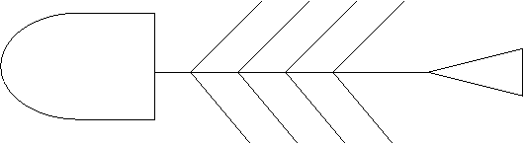
Факторы производства
Главная проблема?
Примеры!

Ресурс № 2 Интернет- сайт
http://www.lomonosov-fund.ru/enc/ru/encyclopedia:0136638
Энциклопедия Фонд знаний «Ломоносов»

Инструкция.

- Прочитай информацию, взятую с этого сайта.
- Работай в паре.
- Заполни таблицу, распределив факторы производства в нужные колонки.
- Проверь полученный результат в Центре эталонного контроля, исправь ошибки, сделай записи в свою тетрадь.
- Внеси отметку о выполнении работы в маршрутный лист
- Возьми карточку из коробки №2

Факторы производства — ресурсы, которые участвуют в процессе производства товаров и услуг. Они включают природные ресурсы, человеческие ресурсы, капитал и предпринимательство, или предпринимательскую способность, в последнее время в отдельную группу выделяют новый вид ресурсов — это информация. Каждый фактор имеет свое место в экономической системе и свою конкретную функцию.


Фактор «капитальные ресурсы», или «капитал», — создаются людьми для производства товаров и услуг (фабрики, машины, оборудование, инструменты). Цена, выплачиваемая за использование капитальных ресурсов, определяется через теорию альтернативных издержек и называется «процентом», Поскольку деньги, потраченные на приобретение капитальных ресурсов, могли быть использованы другим альтернативным способом, например положены в банк под определенный процент.

Фактор «предпринимательская способность» — управленческие и организаторские навыки, необходимые для организации производства товаров и услуг. Предприниматель сводит вместе три вышеназванных Ф. п. (капитал, труд, земля). В случае успеха предприниматель получает прибыль в качестве оплаты за то, что он вложил в дело свои предпринимательские способности, в противном случае — несет убытки. Вознаграждение предпринимателя за риск, новые идеи и усилия, которые он вкладывает в бизнес, — это нормальная (средняя) прибыль.

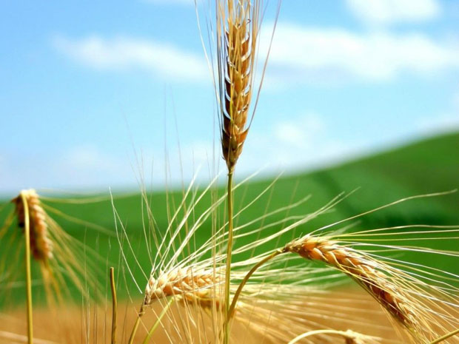
Фактор «природные ресурсы», или «земля», — это естественные блага, созданные природой, которые используются для производства товаров и услуг. К ним относятся: живая природа, минеральные, лесные и водные ресурсы. Цена, выплачиваемая за пользование природными ресурсами, называется рентой. Рента составляет доход тех, кто владеет природными ресурсами.

Фактор «человеческие ресурсы», или «труд» — физические и умственные усилия, которые человек затрачивает в процессе производства. Цена, выплачиваемая за труд, называется заработной платой.

- Пахотные земли,
- поиск новых идей,
- станки,
- образование работника,
- леса, вода,
- здоровье работника,
- животный мир природы,
- способности человека,
- инструменты,
- полезные ископаемые,
- квалификация рабочего,
- здание школы,
- новые технологии,
- оборудование,
- готовность к риску,
- энергичная деятельность предпринимателя
«земля» | «труд» | «капитал» | Предпринимательские способности

Ресурс № 3 Таблица «Факторы производства»

Инструкция.

- Возьми карточки из конверта и собери таблицу.
- Работай в паре.
- Перечисли соседу факторы производства и формы дохода с них,
- Прочитай стихотворение. Ответь на вопрос : Какой фактор производства присутствует в стихотворении И. Шаховского.

- Ответь на вопрос: Почему этот фактор производства в экономической литературе назван первичным?
- Проверь выполненную работу у учителя.
- Внеси отметку о выполнении работы в маршрутный лист
- Возьми карточку из коробки №3
Факторы  производства | Содержание факторов | доход
Земля | Пахотные земли, место под производственными объектами, полезные ископаемые, лес, вода и воздух, растительный и животный мир | рента
Труд | Рабочая сила, человек с его умениями и навыками, здоровьем, образованием, квалификацией | зарплата
Капитал | Созданный людьми фактор производства: здания, станки, и машины, инструменты, деньги | процент
Предпринимательские  способности | Готовность и способность предпринимателя идти на риск, наилучшим способом использовать имеющиеся ресурсы ради достижения прибыли | прибыль

Шар такой чудесной выточки,
А висит на чем - не знаю.
Может, он висит на ниточке
Меж несчастием и раем,
Между слабостью и силою,
И висеть до срока надо, -
Полюбите эту милую
Нашу, пахнущую садом.

Ресурс № 4 Видеосюжет «Факторы производства»

Инструкция.

- Посмотри видеосюжет.
- Работай в паре.
- Перечисли соседу факторы производства.
- Определи о каком факторе производства пословицы.
- Сделай вывод о взаимосвязи факторов производства.
- Проверь выполненную работу в ЦЭК, исправьте ошибки.
- Сделай отметку о выполнении задания в своем маршрутном листе.

  - «Что посеешь, то пожнёшь». _______________________
  - «Была бы охота - заладится всякая работа». _________
  - «Богатые раньше нас встали, да всё и расхватали». _________
  - «Где дом, тут и хозяин» _____________________________
  - «Не трудно сделать, да трудно задумать» _____________
  - «Ближняя копеечка дороже дальнего рубля».__________
  - «Воду в ступе толочь — вода и будет». ________________
  - «Легко добыто, легко и прожито». ____________________

Ресурс № 5 СМИ. Дидактическая карточка.

Инструкция.

- Прочитай заголовки статей на экономическую тему.
- Работая в паре, распредели заголовки по факторам производства.
- Запиши номера заголовков в дидактическую карточку.
- Проверь результат в ЦЭК, исправь ошибки.
- Сделай отметку о выполнении задания в маршрутном листе.

земля | труд | Капитал | Предпринимательские  способности

Образец контроля к работе с ОР №1
Факторы производства – это ресурсы, которые участвуют в процессе производства товаров и услуг.
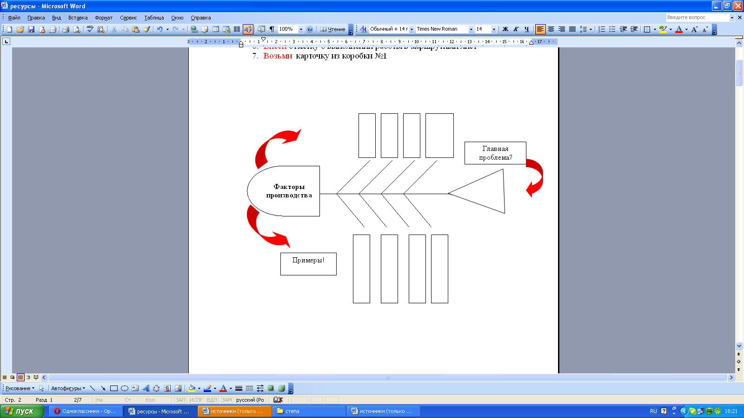
капитал
земля
Предпринимат.способности
труд
Затраты умственной и физической энергии человека
Природные ресурсы
Блага длительного пользования
Способность наилучшим образом использовать ресурсы
Ограниченность ресурсов

Образец контроля к работе с ОР №2

«земля» | «труд» | «капитал» | Предпринимательские способности
А  Д  Ж  К | Г  Е  З  Л | В  И  О  М | Б  Н  П  Р

Образец контроля к работе с ОР №3

земля

- первичный фактор производства так, как это естественный ресурс, который выполняет особую роль в хозяйственной деятельности. Земля - первоисточник вещественных благ. Она не является продуктом труда, но, будучи вовлечена в производственную деятельность людей, становится всеобщим средством труда.

Факторы  производства | Содержание факторов | доход
Земля | Пахотные земли, место под производственными объектами, полезные ископаемые, лес, вода и воздух, растительный и животный мир | рента
Труд | Рабочая сила, человек с его умениями и навыками, здоровьем, образованием, квалификацией | зарплата
Капитал | Созданный людьми фактор производства: здания, станки, и машины, инструменты, деньги | процент
Предпринимательские  способности | Готовность и способность предпринимателя идти на риск, наилучшим способом использовать имеющиеся ресурсы ради достижения прибыли | прибыль

Образец контроля к работе с ОР № 4

- земля
- труд
- капитал
- капитал
- предпринимательские способности
- капитал
- земля
- труд

Результат производства зависит от рационального использования всех факторов. На примере любого производства видно, что отсутствие какого либо фактора ведет к изменению качества результата.

Образец контроля к работе с ОР № 4

земля | труд | Капитал | Предпринимательские  способности

